ФИО: Фролова Екатерина Валентиновна, МАДОУ №2 «Лучики», г. Киселевск.

Название работы: «Наши помощники глаза».

Содержание работы

Цель. выявление знаний о значении зрения в жизни людей
Задачи:. познакомить детей со строением глаза, расширить имеющиеся знания детей о зрении людей, научить детей элементарным способам сохранения зрения, воспитывать бережное отношение к глазам, воспитывать толерантное отношение к людям-инвалидам, продолжать формировать интерес к познанию своего тела, развивать логическое мышление, внимание, речь.
Оборудование и наглядные материалы:
Методические приемы: создание и постановка проблемной ситуации, проигрывание и анализ ситуации речевого общения, обследование (рассматривание предметов: настоящих рогов лося, каменной соли, кормушки),демонстрация фотографий, беседа, поощрение, совет.

Этапы занятия | Задачи этапа | Ход занятия |  | Методы, формы, приёмы и ссылки на электронные, мультиме-дийные и интерактивные материалы | Прогнозируемый результат | Время
 |  | Деятельность педагога | Предполагаемые действия детей
1. Вводная часть.  Организа-ционный момент. | Формировать интерес к совместной деятельности. Формировать умения слушать и руководствоваться указаниями взрослого. | Воспитатель здоровается с детьми Ребята, о чем мы будем сегодня говорить, вы узнаете, если отгадаете загадку: Видеть папу, видеть маму, Видеть небо и леса, Помогают нам…  В.: Правильно, глаза. Глаза - орган зрения. Давайте все вместе скажем - «Глаза - орган зрения». А для чего нужны глаза? (ответы детей).  В.: - Давайте проведем эксперимент. Закройте глаза. (Показываю, что складываю пополам лист бумаги)  -Что я сделала?  -А теперь откройте глаза. Вот что я сделала (показываю лист). Ваши глазки были закрыты и вы не могли знать, что происходило вокруг.  -А теперь другой эксперимент (показываю геометрические фигуры). Проверим, могут ли ваши глаза узнать фигуру.  - Как называется эта фигура?  - Правильно, а эта? (круг).  -Сделаем вывод: глаза могут определять форму предмета.  -Интересно, а что еще они могут определить?  - Скажите, какого цвета треугольник? А круг? Так что, значит, глаза могут и цвета различать?  -Интересно, а смогут ли глаза определить расстояние? Какая пирамидка находится ближе к вам, та, что у меня в руках, или та, что на столе? (ответы детей)  -Давайте же вспомним все, что умеют делать глаза.  В.: Благодаря глазам мы видим, что происходит вокруг нас, мы различаем цвета, форму, величину предметов, их расположение.  - Ребята, у кого же еще есть глаза?  Все ли глаза одинаково видят? (использовать иллюстрации животных | Дети здороваются.  Дети отвечают (глаза)  Дети повторяют за восаитателем  Дети закрывают глаза  Дети отгадывают загадки  квадрат) ,(круг)  (ответы детей).  (ответы детей)  - Глаза есть у всех: у птиц, у рыб, зверей, насекомых | 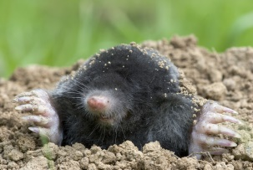  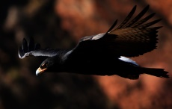  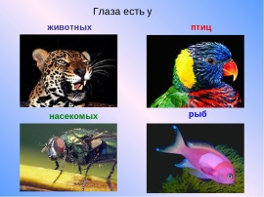 | Развитие воображения у детей.  Внутренняя мотивация на деятельность:  Проявление интереса к предстоящей деятельности. | 1-2 мин
2.Созда-ние проблем-ной ситуация (или мотива-ция) и постанов-ка и принятие детьми цели ОД | Создать мотивацию к познаватель-ной деятельности.  . | - Ребята, оказывается, все животные видят по-разному. Пчела видит хуже человека в сто раз, ее глаз состоит из маленьких глазков. Плохо видят и рыбы. К тому же они все видят в сером цвете. Ведь в подводном мире нет яркого цвета, и видимость даже в самой чистой воде не высока. А у крота глаза заросли кожей. Ведь он ведет подземный образ жизни и ему глаза не нужны. Самые зоркие существа-птицы. Орлы, ястребы, соколы и другие хищные птицы видят почти в восемь раз лучше человека. А сова хорошо видит только ночью. Она легко отыщет мышь в темноте.  А сколько мы ещё до сих пор не знаем? Как видят улитки, червяки? Почему у кошки в темноте глаза «горят»? На многие вопросы мы получим ответы, если будем читать книжки. А чтобы это делать - мы будем пользоваться глазами. Пусть человек не такой зоркий, и в темноте он не видит , как сова, но глаза человека – его главные помощники. | Дети рассматривают картинки | 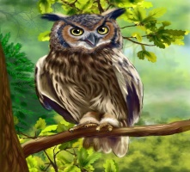  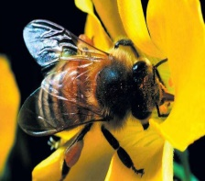 | Умение логически мыслить, сопоставлять, анализировать и делать выводы
3.Основная часть.  Проекти-рованиерешенийпроблем-нойситуации,  актуали-зация знаний,  начало выполне-ния действий по задачам образова-тельной деятель-ности. | Воспроизвести ранее полученные знания об анатпмии человека. Систематизировать знания об органах зрения  Способство-вать накоплению у детей конкретных представле-ний зрении.  . | Знакомство со строением глаза.  - Повернитесь и посмотрите друг другу в глаза. Какие красивые у нас глаза! Ребята, что вы увидите в центре ( в центре вы увидите чёрную точку). Она сжимается и разжимается. Это зрачок. Цвет ваших глаз зависит от радужки. А за радужкой расположен хрусталик. Лучи света проходят через зрачок и хрусталик, собираются на сетчатке. Дальше по нервам сигналы передаются в мозг, и человек видит то, на что смотрит.  -А теперь по очереди закройте глаза на одну минуту ладонью. Затем уберите руку, наблюдайте за зрачком. Что вы заметили?  -В темноте зрачок расширился, а при ярком свете он уменьшился.  -Ребята, а как же защищены глаза, раз они такие нежные, хрупкие? Посмотрите друг на друга. Какие органы окружают глаза? (веки, ресницы, брови).  - Брови, ресницы и веки у нас не только для красоты. Они оберегают глаза от пыли, ветра, пота. Но чтобы сохранить глаза и зрение, этой защиты недостаточно.  - А зачем человеку слёзы? ( они тоже защищают глаза от пыли | Ответ детей | 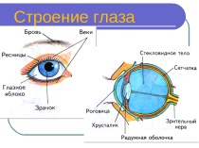 | Обследование (рассматривание и сравнивание) предметов:
4.Заключи-тельная часть.  Итог ОД. Систематизация знаний. | Подвести итоги деятельности, получить обратную связь от воспитанни-ков и завершить работу.  Продолжать развивать навык построения высказыва-ния. | Игра «полезно-вредно».  - читать лежа  - смотреть на яркий свет  - смотреть близко телевизор  - промывать по утрам глаза  - тереть глаза грязными руками  - читать при хорошем освещении  - выполнять упражнения для глаз  - употреблять в пищу витамины.  - Ребята, каждый год проверяйте зрение у врача. Если врач вам прописал очки, носите их, не стесняйтесь. Очки исправляют зрение. А если ваше зрение хорошее - берегите его.  - На земле есть люди, которые ничего не видят, они лишены зрения. Их называют слепыми. Трудно живется слепому человеку. Он не получает через глаза информацию об окружающем мире.  - Ребята, если мы увидим слепого человека на улице, как мы можем ему помочь? (можно помочь перейти дорогу, подняться по ступенькам, купить в магазине хлеб, купить лекарства в аптеке).  - Зрение надо беречь, глаза охранять, поэтому необходимо их тренировать и подпитывать витаминами. Какие продукты содержат витамины? (морковь, лук, петрушка, помидоры).  Итог: - А теперь давайте повторим правила по охране зрения:  - нельзя тереть глаза грязными руками  - нельзя близко и долго смотреть телевизор  - нужно беречь глаза от колющих и режущих предметов  - нужно есть продукты с витаминами  - нужно тренировать глаза, делать упражнения.  - гулять на свежем воздухе. |  |  |  | 4 – 6 мин
5. Рефлек-сия. | Формирова-ние элементар-ных навыков самоконтро-ля, самооценки. | Надеюсь, вам было интересно?! Ваши улыбки мне об этом расскажут! -Вы так здорово работали, а как вы думаете, нужны ли человеку и всем окружающим глаза? Ответы детей.  -А почему? Ответы детей. |  |  | Формирование элементарных навыков самооценки

